🗑

SMART TRASH ROUTES
Sistema Inteligente de Gestión de Rutas de Recolección de Residuos

PROPUESTA DE INVERSIÓN Y ALIANZA ESTRATÉGICA

Distrito de Buenaventura, Valle del Cauca, Colombia Universidad del Valle – Seccional Pacífico
Mayo 2026

Resumen Ejecutivo

Smart Trash Routes es un sistema de gestión inteligente de rutas de recolección de residuos sólidos desarrollado para el Distrito de Buenaventura. Integra tres plataformas tecnológicas complementarias: un panel web administrativo en Angular 22, una aplicación móvil offline-first para conductores (Ionic + Capacitor) y una aplicación ciudadana de consulta en tiempo real. Todas las plataformas se comunican a través de una API RESTful en FastAPI respaldada por PostgreSQL.

El proyecto fue planificado con metodologías ágiles (Dual-Track Agile y Scrum), con un MVP definido en 30 historias de usuario distribuidas en 5 épicas y 154 story points, estimado en 10 semanas de desarrollo (5 sprints de 2 semanas). El diferenciador clave es la arquitectura offline-first, que permite operar sin conexión en zonas de baja cobertura, combinada con captura fotográfica georreferenciada como evidencia auditable.

30 Historias de Usuario | 154 Story Points | 10 Semanas | 3 Plataformas
MVP Completamente Definido | Alcance total del MVP | Plan de entrega ágil | Web + Android + Ciudadano

El Problema y Nuestra Solución

El Problema

CONTEXTO – BUENAVENTURA, COLOMBIA
Buenaventura enfrenta desafíos críticos en la gestión de residuos sólidos municipales. Los recorridos de recolección se realizaban sin registros verificables, sin evidencia digital y sin información en tiempo real para los ciudadanos. La municipalidad carecía de herramientas para supervisar el cumplimiento de rutas, generando duplicación de recorridos, retrasos en el servicio, quejas ciudadanas y deterioro ambiental en zonas críticas.

Buenaventura enfrenta desafíos críticos en la gestión de residuos sólidos. Los recorridos de recolección se realizaban sin registros verificables, sin evidencia digital y sin información en tiempo real para los ciudadanos. La municipalidad carecía de herramientas para supervisar el cumplimiento de rutas, generando duplicación de recorridos, retrasos, quejas ciudadanas y deterioro ambiental.

Nuestra Solución

Smart Trash Routes ofrece una transformación digital completa del servicio de recolección de residuos, atendiendo tres perfiles de usuario diferenciados:

Perfil | Plataforma | Necesidad Principal
Administrador | App Web (Angular 22 + SSR) | Supervisión en tiempo real, gestión de rutas e informes
Conductor | APK (Ionic + Capacitor) — Offline-First | Herramienta confiable que funciona sin conexión a internet
Ciudadano | APK Ciudadano (Ionic + Capacitor) | Seguimiento del camión en tiempo real y notificaciones de llegada estimada

Propuesta de Valor

El diferenciador principal del sistema es su arquitectura offline-first, que garantiza operación continua en zonas de baja o nula conectividad —endémica en la geografía de Buenaventura—, asegurando trazabilidad del 100% de las rutas mediante registros fotográficos georreferenciados en cada hito. Esto posiciona a Smart Trash Routes como un modelo replicable para otros municipios con desafíos similares.

El diferenciador principal del sistema es su arquitectura offline-first, que garantiza operación continua en zonas de baja conectividad, junto con el registro fotográfico georreferenciado en cada

hito del recorrido, estableciendo un precedente de transparencia auditable para los servicios públicos distritales y un modelo replicable para otros municipios.

Arquitectura Técnica

Stack Tecnológico

Capa | Tecnología | Tecnología | Beneficio Clave
API | FastAPI 0.135.1 + Python 3.10+ | FastAPI + Python | Async nativo para WebSockets en tiempo real; documentación OpenAPI automática
Base de Datos | PostgreSQL + SQLAlchemy ORM + Alembic | PostgreSQL + ORM | Soporte geoespacial (PostGIS), consultas indexadas, migraciones
Web Frontend | Angular 22 + SSR + TypeScript 5.9 | Angular 22 + SSR | Componentes standalone, lazy loading, reactividad con signals
APK Conductor | Ionic + Capacitor (Offline- First) | Ionic + Capacitor | Acceso nativo a cámara/GPS, persistencia local con SQLite
Citizen App | Ionic + Capacitor | Ionic + Capacitor | ETA en tiempo real, código compartido con la app de conductores
Tiempo Real · | WebSockets + Firebase Cloud Messaging | WebSockets + FCM | GPS en vivo al dashboard y app ciudadana, notificaciones push
Seguridad | JWT + bcrypt + RBAC | JWT + bcrypt + RBAC | Cumplimiento Ley 1581/2012

Patrón Arquitectónico

El backend implementa el patrón MVC extendido con separación en capas: Router → Controller → Service → Models → Core. Esto garantiza separación limpia de responsabilidades, escalado independiente por capa y mantenibilidad sencilla para equipos futuros.

El backend implementa el patrón MVC extendido con capas: Router → Controller → Service → Models → Core. Esta separación garantiza independencia entre capas, escalabilidad modular y mantenibilidad por equipos futuros.

Arquitectura de Seguridad

El sistema implementa múltiples capas de seguridad en cumplimiento de la Ley 1581 de 2012 (Habeas Data) de Colombia:

Capa | Implementación | Propósito

Transporte | HTTPS/TLS (obligatorio en producción) vía Nginx + SSL | Cifra toda la comunicación cliente-servidor, incluyendo tokens JWT y coordenadas GPS
Autenticación | JWT (python-jose) + bcrypt password hashing | Tokens sin estado con expiración configurable; almacenamiento seguro de contraseñas
Autorización | Roles Conductor / Administrador / Sistema | Los conductores acceden solo a sus propios datos; error 403 para intentos no autorizados
Datos Privacy | GPS consent in employment contract; post- sync local data deletion (HU27) | Cumplimiento Ley 1581/2012; principio de minimización de datos

Decisiones Clave de Arquitectura

- Offline-First: La APK del conductor usa SQLite con commits frecuentes; los hitos GPS se almacenan localmente y se sincronizan de forma diferida al recuperar la conexión. Límite de cola: 500 hitos sin sincronizar con alerta al conductor.
- Modularity: 5 independent epics allow scaling to other municipalities or services without major refactoring.
- Escalabilidad: Índices en campos de alta consulta (fecha, vehicle_id, driver_id). Arquitectura preparada para optimización logística con IA en Fase 2 usando datos históricos acumulados.
- Angular 22 Standalone: Elimina el boilerplate de NgModules. Reactividad basada en signals para rendimiento superior. SSR habilitado con Express v5.1.

Planificación del Proyecto

Resumen del Product Backlog

El MVP está estructurado en 5 épicas con 30 historias de usuario que totalizan 154 story points, priorizadas con la técnica MoSCoW y estimadas mediante Planning Poker, distribuidas en 5 sprints de dos semanas.

Épica | Descripción | Historias de Usuario | Story Points
E1 – Autenticación & Seguridad | Login/logout JWT, recuperación de contraseña para conductores y administradores | HU1–HU6 | 20 pts
E2 – Entidades Management | CRUD de conductores, vehículos, rutas y asignaciones de recolección | HU7–HU10 | 23 pts
E3 – Operaciones de Campo | Inicio/cierre de ruta, permisos GPS, modo offline, indicador de conexión | HU11–HU16, HU25 | 31 pts
E4 – Registro & Sync | Hitos fotográficos, notificaciones push, carga diferida, eliminación local | HU17–HU20, HU24, HU27– HU28 | 37 pts
E5 – Monitoreo & Reports | Dashboard en tiempo real, línea de tiempo fotográfica, seguimiento ciudadano, última ubicación | HU21–HU23, HU26 | 27 pts
TOTAL MVP | 5 Épicas · 30 Historias de Usuario | 30 HUs | 154 pts

Hoja de Ruta de Sprints

Sprint | Enfoque | Entregables | Puntos
SP1 · Wks 1–2 | Fundamentos y Catálogos | Autenticación JWT (admin y conductor), gestión de conductores/vehículos/rutas, creación de viajes | 33 pts
SP2 · Wks 3–4 | Operaciones de Campo | inicio/cierre de viaje | 26 pts
SP3 · Wks 5–6 | Registro y Datos | Hitos fotográficos georreferenciados (4 sub-tareas), notificaciones push, lista pública de vehículos, control de duración | 24 pts
SP4 · Wks 7–8 | Monitoreo y UX | Dashboard en tiempo real, línea de tiempo fotográfica, seguimiento ciudadano con ETA, carga diferida, manejo de pérdida de GPS | 38 pts
SP5 · Wks 9–10 | Pulido y Opcionales | Recuperación de contraseña, consulta de última ubicación, eliminación de datos locales, previsualización de fotos, preparación de despliegue | 14 pts
Fase 2 | Funciones Avanzadas | Alertas de proximidad con IA, informes históricos de rutas, analíticas GIS | 16+ pts

Priorización MoSCoW

Prioridad | Descripción | Historias de Usuario | Puntos
Must Have | Funcionalidades esenciales sin las cuales el sistema no tiene valor mínimo. Entregadas en Sprints 1–3. | 16 HUs (HU1– HU20) | 90 pts
Should Have | Importantes pero no críticas para el MVP. Entregadas en Sprint 4. | 8 HUs | 38 pts
Could Have | Deseables si el tiempo lo permite. Entregadas en Sprint 5. | 4 HUs | 26 pts
Won't Have | Excluidas del MVP; planificadas para la Fase 2 (IA, GIS, reportes avanzados). | HU29, HU30+ | 16+ pts

Gestión de Riesgos

Se identificaron 14 riesgos y se priorizaron con la matriz Probabilidad × Impacto (escala 1–5). Los riesgos críticos (puntuación ≥ 20) aplican estrategia EVITAR; los altos (10–19) MITIGAR; los medios (5–9) TRANSFERIR; los bajos (<5) ACEPTAR.

Se identificaron 14 riesgos priorizados con matriz Probabilidad × Impacto. Los riesgos críticos (puntuación ≥ 20) aplican estrategia EVITAR; los altos (10–19) MITIGAR.

ID | Riesgo | P | I | Nivel | Mitigación
R 0  1 | HU17 concentra 13 pts con múltiples integraciones simultáneas | 5 | 5 | 25 – CRÍTICO | EVITAR: Dividir en 4 sub-tareas con entregable intermedio
R 0  2 | Android | 4 | 5 | 20 – CRÍTICO | EVITAR: Implementar HU13 (permisos) antes que HU14 (GPS)
R 0  4 | Dependencias en cadena E1→E2→E3 generan efecto dominó | 4 | 4 | 16 – ALTO | MITIGAR: Buffer de capacidad del 20% por sprint
R 0  3 | Offline data loss if battery drains during field operation | 3 | 5 | 15 – ALTO | MITIGAR: SQLite con commits frecuentes, auto-recuperación al reiniciar
R 0  5 | Resistencia de conductores por curva de aprendizaje y percepción de vigilancia GPS | 3 | 4 | 12 – ALTO | MITIGAR: Capacitación en sitio + diseño UX simplificado
R 1  1 | Conflictos sindicales por percepción de vigilancia GPS | 3 | 4 | 12 – ALTO | MITIGAR: Reunión de transparencia pre-lanzamiento con sindicatos
R 1  2 | Errores en cálculo de ETA generan desconfianza ciudadana | 3 | 4 | 12 – ALTO | MITIGAR: Calibrar con datos reales; mostrar rango de ETA, no valor único

Partes Interesadas y Beneficios

Mapa de Partes Interesadas

Parte Interesada | Rol | Poder | Interés
Alcaldía Distrital de Buenaventura | Aprobador | Alto | Alto
Empresa de Aseo Municipal | Responsable | Alto | Alto
Secretaría de Gestión Ambiental | Consultado | Alto | Alto
Conductores de Camiones | Responsable | Bajo | Alto
Ciudadanos y Comerciantes | Informado | Bajo | Alto
Equipo de Desarrolladores | Responsible | Bajo | Alto

Beneficios Esperados

Categoría | Beneficio | Beneficio
Operacional | 40% reduction in manual supervision. 100% of routes with photographic milestones.  Bajoer fuel consumption through optimized routing. | Reducción del 40% en supervisión manual. 100% de recorridos con hitos fotográficos. Menor consumo de combustible.
Social | Adopción del 90% de conductores en 60 días. NPS ciudadano superior a 30 puntos. Mejora en salud pública y estética urbana. | Adopción del 90% de conductores en 60 días. NPS ciudadano superior a 30 puntos. Mejora en salud pública y estética urbana.
Estratégico | GIS logistics optimization. Full compliance with Ley 1581/2012. | 2012.
Ambiental | Reducción de la acumulación de residuos en zonas críticas. Mayor eficiencia operativa que reduce la huella de carbono. | Reducción de acumulación de residuos en zonas críticas. Mayor eficiencia operativa reduce huella de carbono.

Equipo de Desarrollo

Smart Trash Routes es desarrollado por un equipo multidisciplinario de Tecnología en Desarrollo de Software de la Universidad del Valle – Seccional Pacífico, operando bajo metodologías Dual-Track Agile y Scrum con roles claramente definidos.

Nombre | Rol | Responsabilidades
Christian Iván Asprilla Jaramillo | Product Owner | Visión del producto, gestión del backlog, enlace con stakeholders, priorización de requisitos
Jonatan Stiwar Cuero Moreno | Scrum Master | Facilitación del proceso ágil, planificación de sprints, retrospectivas, eliminación de impedimentos
Alexis Hinojosa López | Desarrollador Frontend | UX components, SSR, Angular Material, route guards
Heiner Jair Godoy Zamora | Desarrollador Backend | Arquitectura FastAPI, PostgreSQL, WebSockets, autenticación JWT, diseño de API
José Luis Prado Valencia | Desarrollador Backend | Firebase Cloud Messaging, optimización de base de datos, migraciones Alembic, capa de seguridad
Cesar Jair Castro Murillo | Desarrollador Móvil | camera integration

Metodología

Práctica | Detalle | Detalle
Framework | Dual-Track Agile + Scrum | Dual-Track Agile + Scrum
Duración de Sprint | Sprints de 2 semanas, 5 en total | Sprints de 2 semanas, 5 en total
Velocidad | 28–32 story points por sprint (base) | 28–32 story points por sprint (base)
Herramientas | CD (code) | CD (código)
Ceremonias | Sprint Planning, Daily Standup, Retrospectiva | Sprint Planning, Daily Standup, Retrospectiva
Requisitos | Criterios de aceptación Gherkin (Given-When-Then) + priorización MoSCoW | Criterios de aceptación Gherkin + priorización MoSCoW

Equipo en Acción

Las siguientes fotos documentan al equipo de desarrollo trabajando en sesiones reales en la Universidad del Valle – Seccional Pacífico, evidenciando la colaboración activa, presentaciones técnicas y el desarrollo del sistema Smart Trash Routes.

Sesiones de Desarrollo

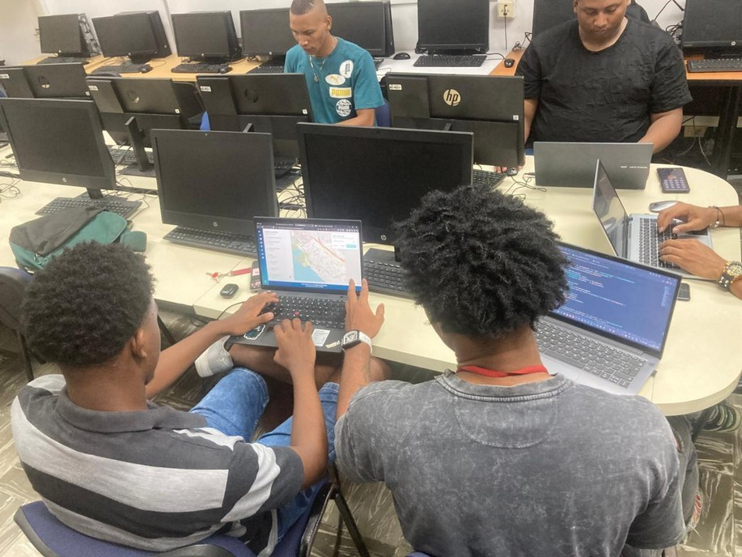  Equipo revisando el dashboard web y el módulo de mapeo GPS |   Sesión de codificación colaborativa – Desarrollo del panel administrativo

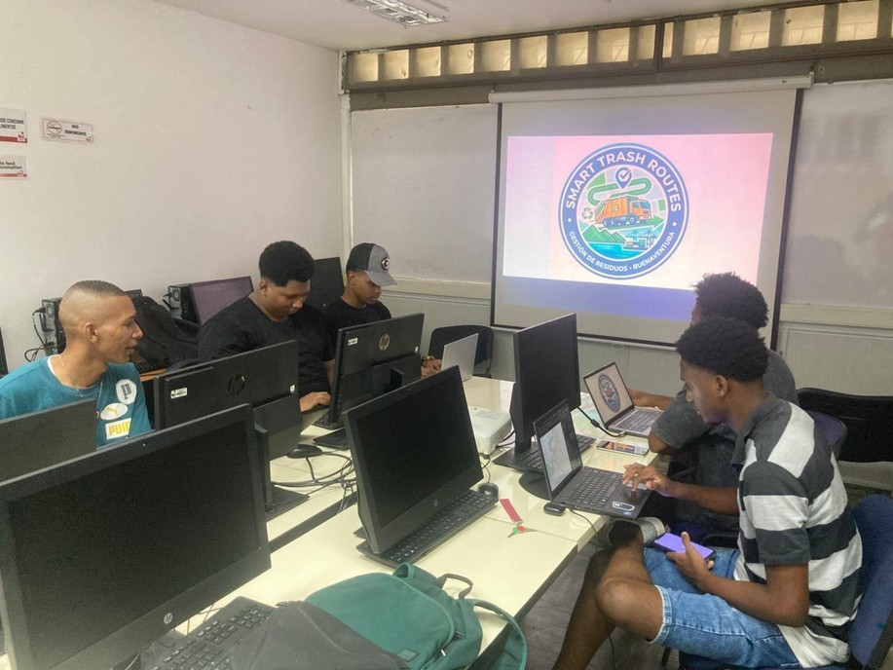  Equipo presentando el logo y la identidad del proyecto Smart Trash Routes | 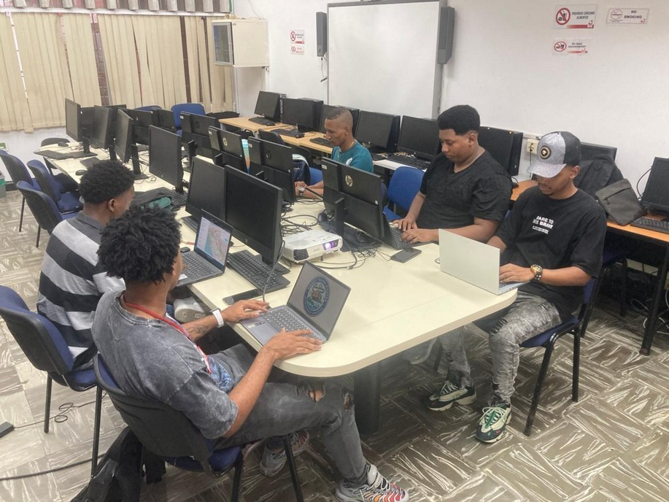  Sesión de sprint – Integración backend y frontend

Revisión Técnica y Colaboración

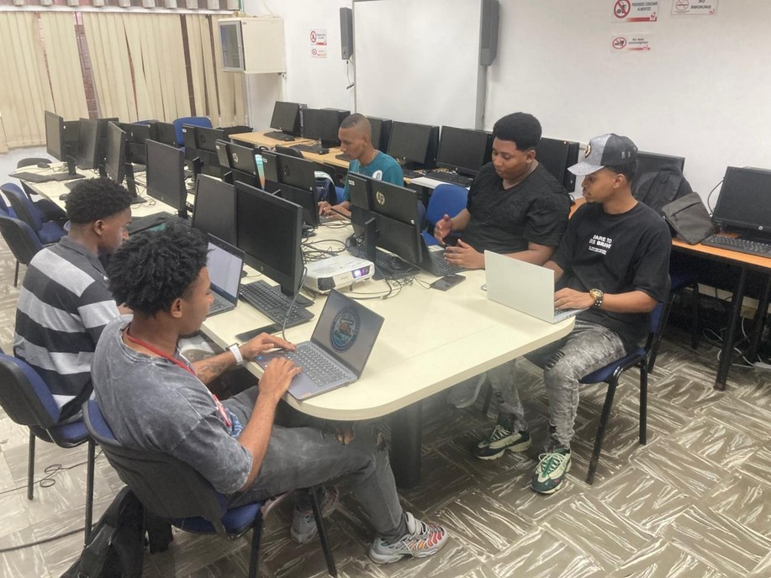  Sesión de planificación – Revisión de arquitectura y delegación de tareas | 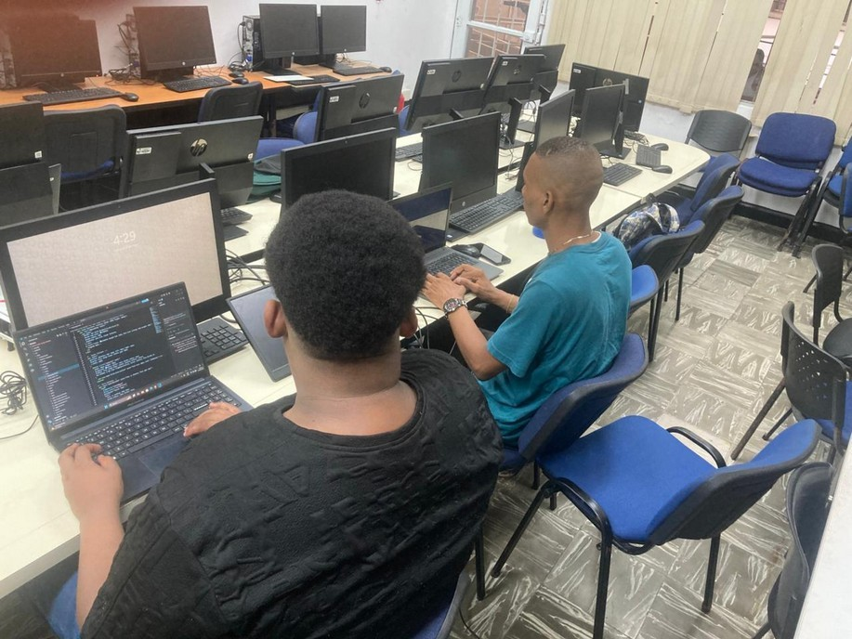  Desarrolladores backend revisando código de API en VS Code

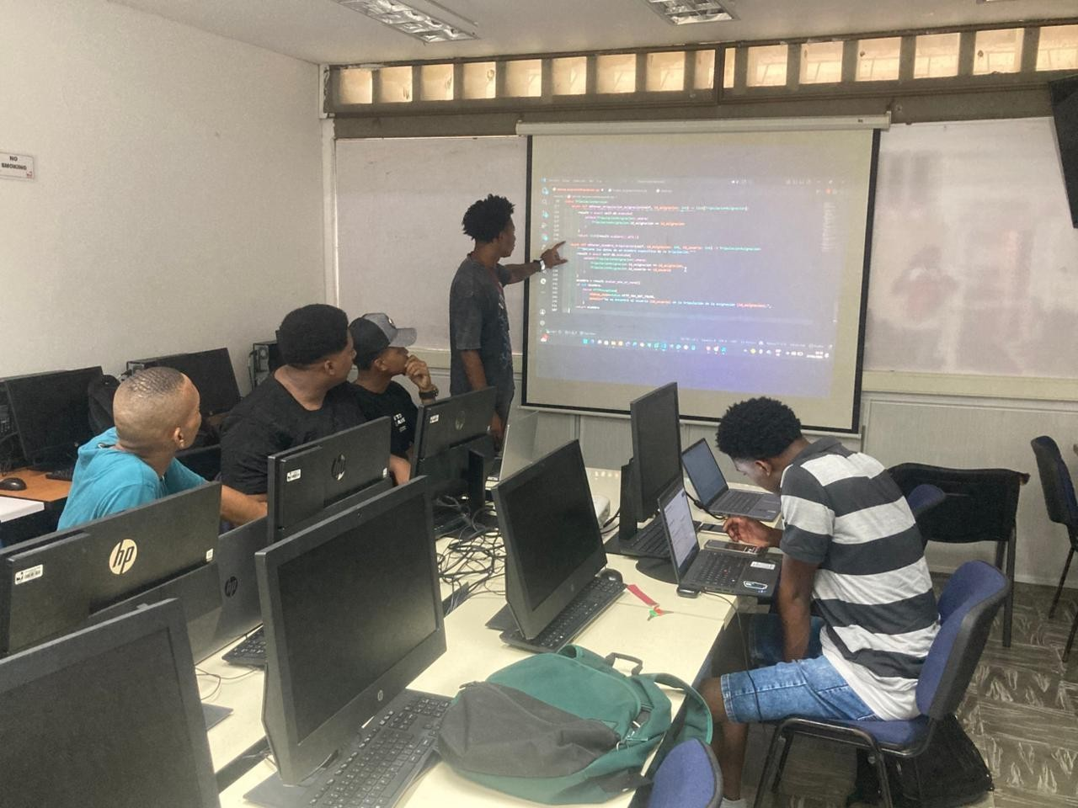
Sesión de revisión de código – Integrante presentando la lógica del backend FastAPI en proyector

Pantallas de la Aplicación

Las siguientes capturas muestran la aplicación real funcionando en hardware de producción, demostrando la experiencia completa de usuario en la APK conductores e interfaz ciudadana desarrolladas por el equipo Smart Trash Routes.

APK Conductor

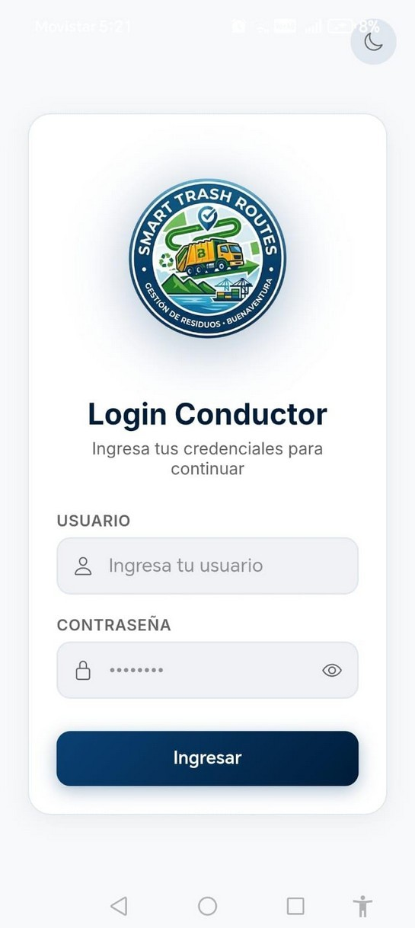  Login Conductor – Autenticación JWT | 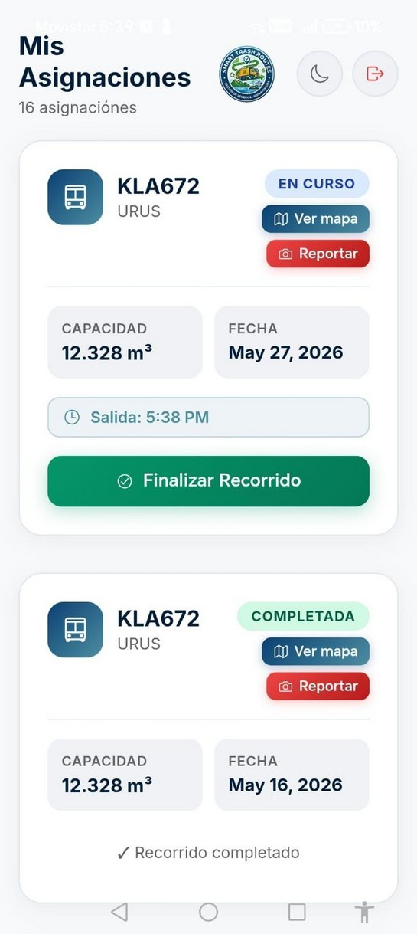  Mis Asignaciones – Asignaciones de ruta con estado | 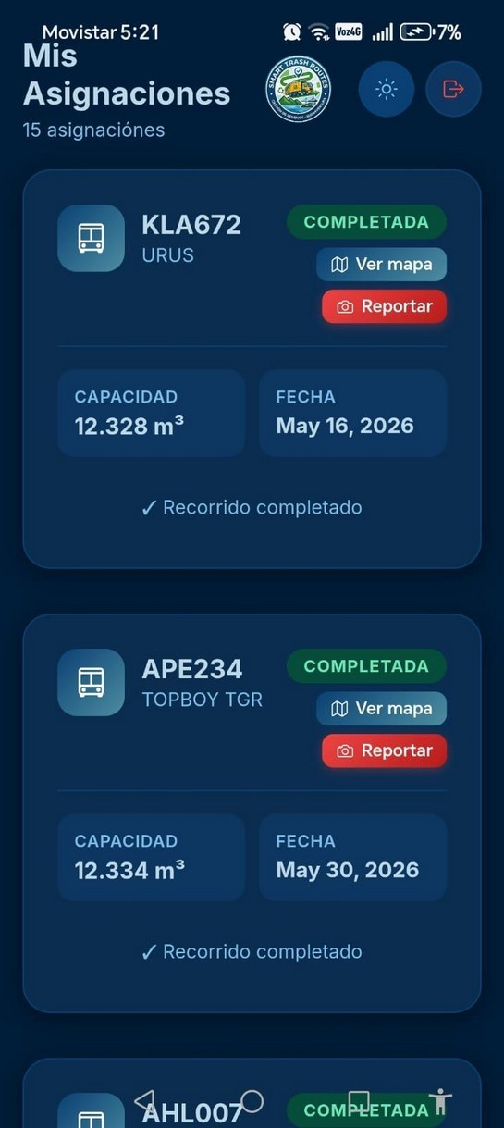  Modo oscuro – Vista de asignaciones completadas

Seguimiento de Rutas y Reportes

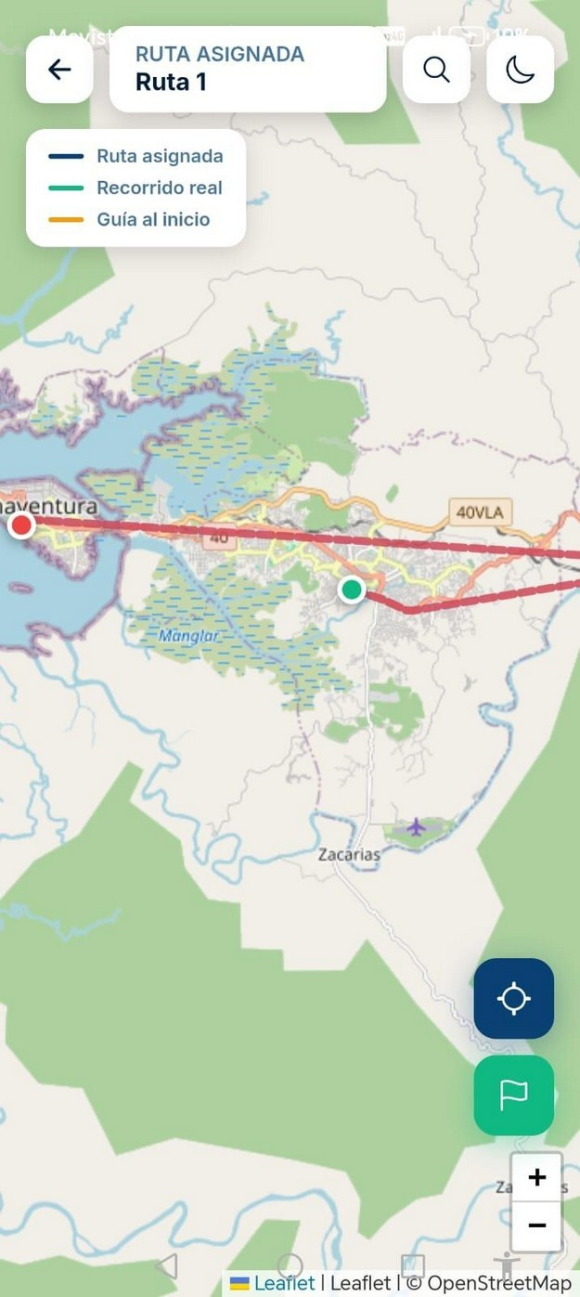  OpenStreetMap) | 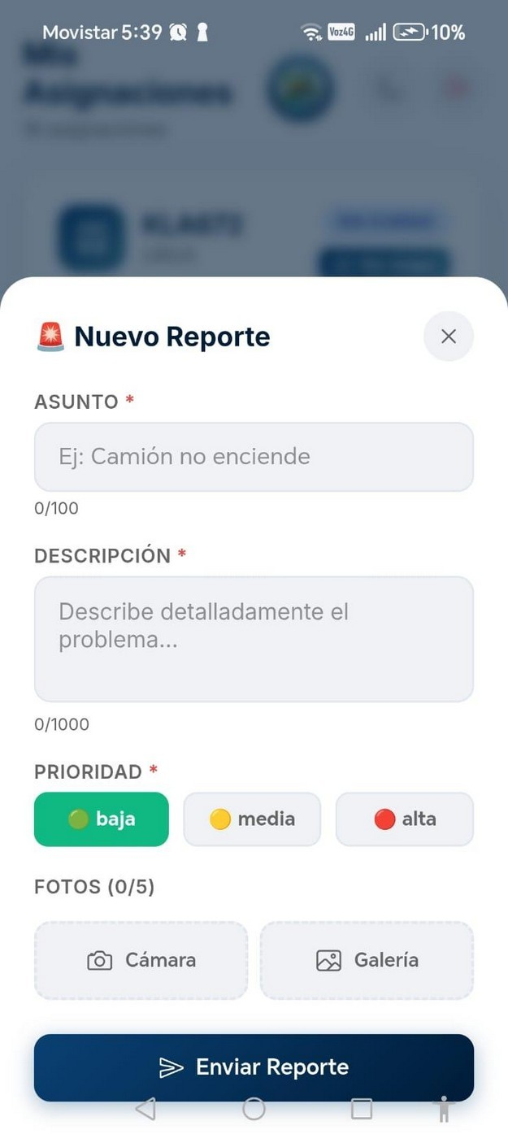  Nuevo Reporte – Módulo de reporte fotográfico con niveles de prioridad

Próximos Pasos y Contacto

Hoja de Ruta hacia la Fase 2

Tras la entrega exitosa del MVP y el cumplimiento de métricas de adopción (90% conductores, NPS > 30), Smart Trash Routes está posicionado para expandirse a la Fase 2: optimización de rutas con IA, dashboards GIS, informes históricos y sistemas de alertas de proximidad. La arquitectura modular garantiza esta evolución sin refactorización estructural.

Tras la entrega exitosa del MVP y el cumplimiento de métricas de adopción (90% conductores, NPS
> 30), Smart Trash Routes está posicionado para expandirse a la Fase 2: optimización de rutas con IA, dashboards GIS, reportes históricos y sistemas de alertas de proximidad. La arquitectura modular garantiza esta evolución sin refactorización estructural.

Oportunidad de Inversión

Smart Trash Routes ofrece un modelo escalable y replicable para la transformación de la gestión de residuos municipales en Colombia y Latinoamérica. La arquitectura central está diseñada para desplegarse en cualquier municipio con configuración mínima, creando un potencial comercial significativo como plataforma SaaS para la digitalización de servicios públicos.

Contacto

Líder de Equipo | Institución
Christian Iván Asprilla Jaramillo  Product Owner – Smart Trash Routes  ID: 2361606 | Universidad del Valle – Seccional Pacífico Tecnología en Desarrollo de Software Buenaventura, Colombia · Mayo 2026

Smart Trash Routes © 2026 · Universidad del Valle – Seccional Pacífico · Buenaventura, Colombia

